**表2-1 需求文件**

项目名称： 软件缺陷分析与预测系统 日期： 2022/9/7

需求编号：1 需求名称：注册

描述：用户可在网页前端输入用户名和密码注册账户，数据库记录用户数据

需求编号：2 需求名称：登录

描述：用户可通过在网页前端输入用户名和密码登录账户

需求编号：3 需求名称：上传训练集

描述：用户可在网页上选择本地训练集文件上传

用例说明

|  |  |
| --- | --- |
| **用例标识** | 上训练集 |
| **参与角色** | 用户、服务器，管理员 |
| **功能概述** | 操作者在选择训练集导入后选择训练集上传方式，并在第一次上传时  申请权限；在成功导入训练集后可以进一步上传至服务器端，管理员将对上传素材进行审核，而后将信息上传至后端以及数据库进行后续操作。 |
| **前置条件** | 1.已建立软件与数据库的链路连接，且服务器运行正常。  2.用户已登录 |
| **后置条件** | 成功：  1. 权限申请成功。  2. 上传成功。  失败：   1. 申请权限失败返回选择界面。 2. 提示上传失败。 |
| **非功能要求** | 无 |

用例图

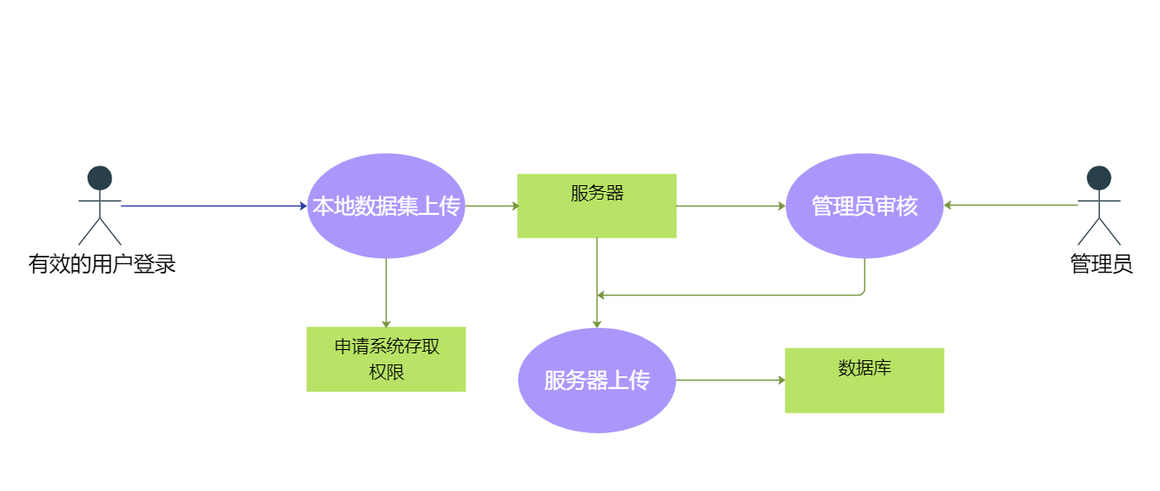

需求编号：4 需求名称：分类算法编写

描述：编写分类算法用于后续的软件缺陷分析与预测

需求编号：5 需求名称：模型训练

描述：使用用户上传的训练集数据对分类算法进行训练

需求编号：6 需求名称：上传测试集

描述：用户可在网页上选择本地测试集文件上传

用例说明

|  |  |
| --- | --- |
| **用例标识** | 上传测试集 |
| **参与角色** | 用户、服务器，管理员 |
| **功能概述** | 操作者在将自主选择的测试集导入，在成功导入测试集后可以进一步上传至服务器端，管理员将对上传素材进行审核，而后将信息上传至后端以及数据库进行后续操作。 |
| **前置条件** | 1.已建立软件与数据库的链路连接，且服务器运行正常。  2.用户已登录 |
| **后置条件** | 成功：  1. 权限申请成功。  2. 上传成功。  失败：   1. 申请权限失败返回选择界面。 2. 提示上传失败。 |
| **非功能要求** | 无 |

用例图



需求编号：7 需求名称：模型预测

描述：使用用户上传的测试集数据对模型进行测试

需求编号：8 需求名称：比较算法编写

描述：编写分类算法用于模型性能比较

需求编号：9 需求名称：模型比较

描述：用比较算法对模型测试结果（预测准确率等）进行比较，将比较结果展示于前端